福建省泉州市2015年中考地理真题试题
本卷共6页，两大题。满分100分；考试时间60分钟）
友情提示：所有答案都必须填涂（写）在答题卡相应的位置上，答在本试卷上一律无效。
毕业学校 姓名 考生号
一、选择题：（本大题共25题，每题2分，共50分。每小题的四个选项中只有一个是最符合题意，请将正确答案填涂在答题卡上。）
1．（2015•泉州）如图所示是哪个大洲的代表性动物（ ）
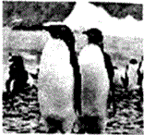
A．亚洲 B．欧洲 C．大洋洲 D．南极洲

考点：七大洲的地理分布和概况．
分析：由题干提供的信息可知，图中的动物为企鹅，是南极特有的代表动物，被称为南极小主人．
解答：解：图中的动物为企鹅，它是一种不会飞的游禽，长有很厚的皮下脂肪层和密实的羽绒，具备高强的御寒本领，是南极洲的代表动物，被称为南极的主人．根据题意．
故选：D．
点评：本题考查了南极地区典型的动物，学生要理解记忆解答．

2．（2015•泉州）世界上面积最大的沙漠是（ ）
A．撒哈拉沙漠 B．塔克拉玛干沙漠
C．阿塔卡马沙漠 D．古尔班古特沙漠

考点：北非的主要海峡、沙漠和河流．
分析：位于非洲北部的撒哈拉沙漠，是世界最大的沙漠，约占全洲总面积的1/4．
解答：解：“撒哈拉”，阿拉伯语意为“大荒漠”．撒哈拉沙漠北起非洲北部的阿特拉斯山脉，南至苏丹草原带，宽1300～2200千米；西自大西洋边，东达红海沿岸，长4800千米，面积达770多万平方千米，是世界上面积最大的沙漠．
故选：A．
点评：本题考查世界上面积最大的沙漠，属于基础题．

3．（2015•泉州）下列更容易发生地震的一组国家是（ ）
A．英国 法国 B．日本 尼泊尔
C．澳大利亚 德国 D．巴西 俄罗斯

考点：世界上的国家和地区概况．
分析：（1）地球是人类唯一的家园．目前，全世界人口已超过70亿，分别居住在220多个国家和地区．
（2）板块构造学说认为，地球岩石圈是由板块拼合而成的．全球主要有六大板块，此外，还有许多小板块．在六大板块中，太平洋板块几乎全部是海洋，其余板块既包括大陆，又包括海洋．海洋与陆地的相对位置是不断变化的．一般来说，板块的内部，地壳比较稳定；板块与板块交界的地带，有的张裂拉伸，有的碰撞挤压，地壳比较活跃．
解答：解：一般来说，板块的内部，地壳比较稳定；板块与板块交界的地带，有的张裂拉伸，有的碰撞挤压，地壳比较活跃，多火山、地震．选项中各国位于板块与板块交界的地带的有日本、尼泊尔，因此，更容易发生地震的一组国家是日本、尼泊尔．
故选：B．
点评：本题考查了板块构造学说的基本观点，属基础题．

（2015•泉州）读图，回答4～5题．
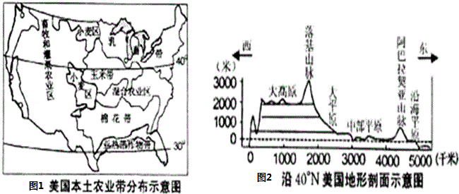
4．（2分）如图1反映美国农业生产的一个突出特点是（ ）
A．高度机械化 B．高度商品化
C．高度工业化 D．地区生产专业化、专门化

考点：美国的工农业生产及分布．
分析：美国是世界农业大国，种植业与畜牧业并重，农业生产区域专门化、机械化和商品化程度都相当高，玉米、小麦、大豆、棉花、肉类产量居世界前列；美国的农业生产现代化水平很高，美国根据地区特点，因地制宜的建立了很多的农业带．
解答：解：美国的农业非常发达，机械化程度很高，读图知，美国从各地实际出发，考虑地形、市场等因素，因地制宜地建立了很多的农业带，如玉米带、小麦区等，农业实现了地区生产专业化．
故选：D．
点评：本题考查美国的农业生产的特点，属于基础题．

5．（2分）结合图2，畜牧和灌溉农业区主要分布于（ ）
A．大高原 B．大平原
C．中部平原 D．阿巴拉契亚山脉

考点：北美的主要地形区及分布特点．
分析：美国是高度发达的资本主义国家．第二次世界大战以后，它的工农业总产值一直居世界首位．美国农业地区专门化是指每个地区根据自然条件和经济条件，重点发展一种或几种农产品的专门化生产
美国的领土由本土和两个海外州组成；密西西比河是美国的母亲河；其地形分西、中、东三大地形区，西部是高大的科迪勒拉山系，中部是广阔的大平原，东部是低矮的阿巴拉契亚山；美国的农业非常发达，机械化程度很高，农业实现地区专门化和生产专门化．
解答：解：美国农业地区专门化是指每个地区根据自然条件和经济条件，重点发展一种或几种农产品的专门化生产．美国的主要农业带中，地势最高的是西部畜牧和灌溉农业区，它位于西部高原上．根据题意．
故选：A．
点评：本题主要考查了美国的农业带分布，属于基础题．

6．（2015•泉州）读图，香港的主要贸易对象是（ ）
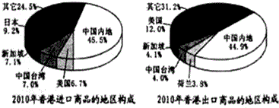
A．中国内地 B．日本 C．新加坡 D．美国

考点：香港的经济发展状况．
分析：香港是著名的自由港，对外贸易一向是香港的主导产业．目前，香港是世界上第八大贸易区和重要的商品转口港．半个多世纪以来，香港一直起着沟通祖国大陆与世界的桥梁作用．
解答：解：香港人多地狭，工业多属加工工业，以出口外销为主．对外贸易特别是转口贸易是本地经济的重要支柱，最大的转口贸易伙伴是中国大陆，另外还有美国、韩国、东南亚等地．
故选：A．
点评：本题考查了香港的经济发展状况，学生要理解记忆解答．

7．（2015•泉州）2014年泉州的人口出生率为1.37%，死亡率为0.62%，其人口自然增长率为（ ）
A．1.99% B．0.75% C．1.25% D．0.05%

考点：计算人口密度和人口自然增长率．
分析：人口自然增长率=出生率﹣死亡率．
解答：解：2011年泉州人口出生率为1.37%，死亡率为0.62%，所以泉州人口自然增长率=1.37%﹣0.62%=0.75%．
故选：B．
点评：本题主要考查了人口自然增长率的算法，解题的关键是牢记公式．

（2015•泉州）读图，回答8～9题．
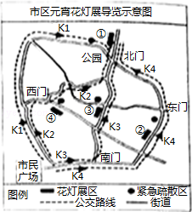
8．（2分）图中位于市区西部的花灯展区是（ ）
A．① B．② C．③ D．④

考点：在地图上表示方向的基本方法及应用．
分析：一般地图，通常是面对地图“上北下南，左西右东”；有指向标的地图，指向标箭头指向北方；有经纬网的地图，经线指示南北方向，纬线指示东西方向；一个人站在南极点，他的前后左右都是北方，相反，站在北极点上，其前后左右都是南方．
解答：解：图中没有经纬网与指向标，根据“上北下南，左西右东”的方法辨别方向；读图可知，图中位于市区西部的花灯展区是④，距离西门较近．
故选：D．
点评：此题主要考查地图上方向的判别，关键是弄清楚地图上的方向规定．

9．（2分）从市民广场到①花灯展区，导航显示4条路线①方案，其中距离最近的公交线路是（ ）
A．K₁线 B．K₂线 C．K₃线 D．K₄线

考点：电子地图和影像地图．
分析：地图是学习地理必不可少的工具．人们从地图上可以直接获得大量有用的地理信息．我们要掌握使用地图的方法，在日常生活中养成经常读图、用图和收集地图的好习惯．
解答：解：日常生活中，我们应根据实际需要选择合适的地图．结合导航地图可看出，从市民广场到①花灯展区，导航显示4条路线中，距离最近的公交线路是K₃线．
故选：C．
点评：考查地图的应用，要理解记忆．

10．（2015•泉州）元宵节期间，哈尔滨冰天雪地与泉州气温差异大，主要原因是
A．地形因素 B．海陆因素
C．纬度因素 D．人为因素

考点：影响气候的主要因素．
分析：世界各地的气候为什么会千差万别？简单地说，影响气候的因素主要有纬度因素、海陆因素、地形地势因素、洋流因素及人类活动等．也是影响气温和降水的主要因素．
解答：解：我国位于北半球，南北跨将近50个纬度．在冬季，太阳直射在南半球，对北半球来说，纬度越高，正午太阳高度角越低．我国北方地区正午太阳高度角比南方低，白昼短，得到太阳的光热少．所以，我国黑龙江省北部冬季低温可达-30～-40℃，滴水成冰，大地白雪皑皑；而海南省冬季平均气温在20℃左右，气候暖热，到处绿树成阴．
故选：C．
点评：考查影响气候的主要因素，要理解记忆．

11．（2015•泉州）从泉州到哈尔滨看冰雕，选择速度最快的交通方式是
A．公路运输 B．铁路运输
C．海洋运输 D．航空运输

考点：各种主要运输方式的特点．
分析：现代化的交通运输方式主要有铁路、公路、水路、航空和管道运输．经过长期的不懈努力，中国初步形成了由这些交通运输方式组成的现代化交通运输网络体系．
解答：解：人们出行大多希望尽快到达，所以远距离出行多乘飞机或者乘火车，近距离多乘汽车．有时为了欣赏河流两岸的风景，也有专门乘旅游船的．货运要根据货物的性质、数量、运输距离、价格、时效等情况，选择运输方式．一般来说，贵重或急需的货物而数量又不大的，多由航空运送；容易死亡、变质的活物或鲜货，短程可由公路运送，远程而又数量大的可用铁路上的专用车；大宗笨重的货物，远距离运输，尽可能利用水运或铁路运输．
故选：D．
点评：各种不同的交通运输方式，均有各自的运输工具和线路，因而各有特点．

（2015•泉州）读图，回答12～15题．
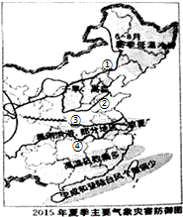
12．（2分）以下出现夏季低温冷害现象的省区是（ ）
A．黑 B．晋 C．苏 D．闽

考点：中国各省级行政区的简称和行政中心．
分析：我国共有34个省级行政单位，包括23个省、5个自治区、4个直辖市和香港、澳门两个特别行政区．北京是我们伟大祖国的首都．
解答：解：从图中可以看出，我国出现夏季低温冷害现象的省区是黑龙江省，简称黑．
故选：A．
点评：考查我国省级行政区划的简称，要理解记忆．

13．（2分）能够缓解华北地区今年夏季干旱的工程是（ ）
A．西气东输 B．南水北调 C．西电东送 D．北煤南运

考点：跨世纪的四大工程．
分析：华北平原（又称黄淮海平原）是国内重要的农耕地区，这里人口和耕地密集，城镇和工矿企业众多，但几乎每年都要发生严重的旱情．黄河水量“入不敷出”，下游干流经常断流．在一些地方，过度的生产活动对自然界造成不利影响，使生态环境趋于恶化．
解答：解：近几十年来，中国进行了多项跨流域调水工程．目前正在兴建的南水北调工程，属于中国最大规模的跨流域水资源综合开发利用工程．工程建成后，将把长江流域富余的水调入缺水的华北、西北地区，能够缓解当地的缺少问题．
故选：B．
点评：考查南水北调工程的有关知识，要理解记忆．

14．（2分）当天气预报发出了“”警报后，下列活动中最合理的是（ ）
A．到海边塞踏浪 B．留在家里看书
C．参加户外登山运动 D．骑自行车外出效游

考点：我国天气预报中常用的符号．
分析：读图可得，图中所示的是天气符号表示的是台风及其中心．
解答：解：发生台风的天气不能够外出，可以留在家里，选项ACD叙述错误，不符合题意，选项B符合题意．
故选：B．
点评：本题考查天气符号，读图解答即可．

15．（2分）图中大致为我国南方与北方的分界线是（ ）
A．① B．② C．③ D．④

考点：四大地理区域及其分界线．
分析：我国幅员辽阔，自然环境复杂多样，形成了各具特色的地理区域．在中国地图上，把秦岭﹣淮河线、400毫米年等降水量线和青藏高原边缘线这三条重要的地理界线结合起来，并根据实际情况作一定的调整，就把我国划分为四大地理区域，即北方地区、南方地区、西北地区和青藏地区．
解答：解：秦岭﹣淮河一线是我国东部地区重要的地理界线，在它的南北两侧，自然环境、地理景观和居民的生产生活习惯有明显的差异．秦岭﹣淮河主要是：四大区域中，南方与北方地区的分界线；一月份0℃等温线通过的地方；800mm等降水量线通过的地方等．读图分析可知，图中③为秦岭﹣淮河一线．依据题意．
故选：C．
点评：本题考查我国重要的地理界线，理解解答即可．

16．（2015•泉州）我国许多大河滚滚东流，既沟通了东西交通，又产生巨大的水能，其原因是（ ）
A．地形复杂多样
B．地势西高东低，呈阶梯状分布
C．山区面积广大
D．山脉纵横交错，大致呈见网状分布

考点：地势对气候、河流、交通、经济、水能的影响．
分析：我国地势西高东低，呈三级阶梯状分布，该地势对我国气候所产生的影响是有利于海洋上的暖湿气流深入我国内陆，形成丰沛的降水；对河流的影响是使大部分河流滚滚东流，沟通了东西交通，阶梯与阶梯交界处，河流落差大，蕴藏有丰富的水能．
解答：解：我国地势西高东低，呈三级阶梯状分布，使大部分河流滚滚东流，沟通了东西交通，阶梯与阶梯交界处，河流落差大，蕴藏有丰富的水能．
故选：B．
点评：本题考查我国地势特点及其影响，理解解答即可．

（2015•泉州）读图，回答17～18题．
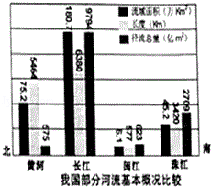
17．（2分）径流总量最小的是（ ）
A．珠江 B．闽江 C．长江 D．黄河

考点：主要河流的分布．
分析：我国外流河的水文特征深受季风气候的影响．随着雨带由南向北推移，河流水量骤增，水位上涨，形成汛期．
解答：解：结合图例，从图中的数据可以看出，径流总量从大到小依次是：长江、珠江、黄河、闽江．
故选：B．
点评：河流的水文特征可以从河流的水位、流量、含沙量、有无结冰期等方面来分析．

18．（2分）我国水资源分布状况是（ ）
A．分布均匀 B．北多南少 C．南多北少 D．西多东少

考点：我国水资源的分布特点．
分析：由于我国水资源地区分布不平衡，为了合理利用水资源，有必要兴建跨流域的调水工程．目前规划上马的南水北调工程，将把长江流域的水调入缺水的华北、西北地区．
解答：解：我国水资源的总量不少，但人均占有量很低，约为世界人均水量的1/4．我国水资源在地区分布上具有显著的不均衡性，具体表现为“东多西少，南多北少”的特点．我国南部约占全国总面积的40%，其径流量却占全国总径流量的80%以上；北部约占全国总面积的60%，但不足全国总径流量的20%，西北干旱地区缺水尤为严重．
故选：C．
点评：考查我国水资源的开发与利用，要理解记忆．

（2015•泉州）电视纪录片《第三极》首次聚焦青藏高原，与南北两极比较，它是唯一有着人类生存活动的“极地”地带．读图，回答19～22题．
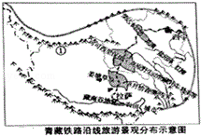
19．（2分）青藏高原被誉为世界“第三极”的原因是（ ）
A．干旱 B．湿热 C．高寒 D．炎热

考点：青藏地区的自然地理特征．
分析：青藏地区位于横断山脉以西，喜马拉雅山脉以北，昆仑山脉以南，主要包括西藏自治区、青海省和四川省的西部，面积约占全国面积的25%，人口仅占全国总数的1%左右．青藏地区的主体是有“世界屋脊”之称的青藏高原．
解答：解：青藏地区的主体是有“世界屋脊”之称的青藏高原，这里由于海拔高，气温低，自然环境特点为高寒，因此被誉为“世界第三极”．选项C符合题意．
故选：C．
点评：本题考查了青藏地区的特点，属于基础题．

20．（2分）图中①山脉是（ ）
A．昆仑山脉 B．喜马拉雅山脉 C．天山山脉 D．阿尔金山脉

考点：我国主要山脉的走向和分布．
分析：我国是一个多山的国家，山脉纵横交错，构成地形的骨架，高原、平原、盆地、丘陵镶嵌其中．
解答：解：读图分析可知，图中山脉①是昆仑山．该山脉为东西走向，是我国地势第一级和第二级阶梯的界山，其北侧是塔里木盆地，南侧是青藏高原．依据题意．
故选：A．
点评：本题考查我国主要山脉的分布，读图解答即可．

21．（2分）相比于高原上的其他地区，藏南谷地成为农田、城市最集中的区域，其最大的优势是（ ）
A．纬度较低，交通便利 B．地形平坦，交通便利
C．地势低平，水热较充足 D．距海较近，水热较充足

考点：青藏地区的自然地理特征．
分析：青藏高原气候高寒，只有河谷地带由于地势较低，气温较高，无霜期长，土壤比较肥沃，又有河水作为灌溉水源，因而适宜耕作，成为农业发达地带，被称为河谷农业．
解答：解：青藏地区气候高寒，其中的藏南谷地、湟水谷地等河谷地带由于地势较低，气温较高，成为农田、城市最集中的区域，这里的农业为河谷农业，主要种植的农作物有青稞、小麦、豌豆等．根据题意．
故选：C．
点评：本题考查了青藏地区的农业，学生要理解记忆即可．

22．（2分）到拉萨可拍摄到的景观是（ ）
A．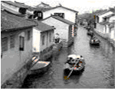B．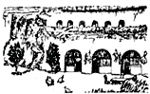C．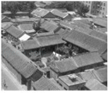 D．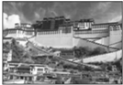

考点：人民生活与地理环境的关系．
分析：青藏高原平均海拔在4000米以上，由于海拔高，形成了高原气候、高寒景观，有“第三极”之称，与南北两极比较，它是唯一有着人类生存活动的“极地”地带
解答：解：A为南方地区的江南水乡，B为黄土高原地区的窑洞，C为北京的四合院，D景观为布达拉宫，位于西藏自治区，主要少数民族为藏族．
故选：D．
点评：主要考查我国不同地区的景观特点，属于基础题，根据基础知识作答

（2015•泉州）读图，地球公转示意图，回答23～25题．
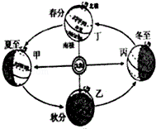
23．（2分）今天（6月20日），地球位于图中的哪个位置附近（ ）
A．甲 B．乙 C．丙 D．丁

考点：昼夜长短变化和四季形成的基本原理．
分析：地球围绕太阳公转时，地轴与地球公转轨道的平面约成66.5°的固定夹角．这就使得一年内，太阳光线的直射点有规律地在南北回归线之间移动，各地正午的太阳高度也随之发生有规律的变化．除了赤道，地球其他地方一年中都有昼夜长短的变化．在南北极圈以内，甚至会出现“极昼”和“极夜”现象．
地球在公转轨道的不同位置，受太阳照射的情况也不完全相同，形成了春、夏、秋、冬四季．在中纬度地区，四季更替表现明显．
解答：解：当太阳光线直射赤道时是北半球的春分日（日期是3月21日前后）或秋分日（日期是9月23日前后），当太阳光线直射北回归线时是北半球的夏至日（日期是6月22日前后），当太阳光线直射南回归线时是北半球的冬至日（日期是12月22日前后）．
6月20日最接近夏至日（日期是6月22日前后），即地球位于图中的甲位置附近．
故选：A．
点评：本题考查了地球公转示意图的判读，属基础题．

24．（2分）当北京时间上午9：00时，美国纽约是晚上8：00，产生两地时间差异的主要原因（ ）
A．地球公转 B．地球自转 C．四季变化 D．纬度位置不同

考点：地方时差的形成原理．
分析：地球绕地轴不停转动，叫地球自转．地球自转的方向是自西向东，自转的周期是一天．地球自转产生的现象是昼夜交替、日月星辰东升西落和时间差异．
解答：解：地球是个不透明的球体，任意时刻太阳都只能照亮它的一半．由于地球不停地自转，被照亮的部分（昼半球）不断地向阴暗的部分（夜半球）转化，这就是昼夜交替．由于地球的自转运动，相同纬度的地区东边的地点早一刻看到日出，这样不同经度的地方时间的早晚出现了差别，即时间差异，因此，当北京时间上午9：00时，美国纽约是晚上8：00．
故选：B．
点评：本题考查了时间差异产生的原因，要理解记忆．

25．（2分）当泉州中学生放暑假时，澳大利亚所处的季节是（ ）
A．春季 B．夏季 C．秋季 D．冬季

考点：昼夜长短变化和四季形成的基本原理．
分析：地球绕太阳不停的旋转叫地球的公转．公转产生了四季的形成和昼夜长短的变化．北半球和南半球的季节相反．
解答：解：北半球和南半球的季节相反．泉州位于北半球，澳大利亚位于南半球，泉州放暑假时，南半球的澳大利亚正处于冬季．
故选：D．
点评：考查了公转产生的地理现象及南北半球的差异．难易适中．

二、综合题：（本大题共6题，50分）
26．（2015•泉州）如图为等高线地形图，读图回答问题．
（1）判断地形部位：①是 ；④是 ．
（2）甲山在乙村的 方向，甲山与乙村的相对高度约为 米．
（3）沿着②河或③河漂流，速度较快的是 河，说出判断理由 ．
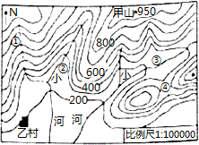

考点：等高线地形图的判读．
分析：在等高线地形图上，等高线闭合且等高线数值中间高四周低则为山顶；两山顶之间相对低洼的部位为鞍部；等高线闭合且等高线数值中间低四周高则为盆地；等高线向海拔低处凸为山脊；等高线向海拔高处凸为山谷，等高线重合的地方为陡崖．在等高线地形图上，等高线越密集，表示坡度越陡，等高线越稀疏，表示的坡度越缓．
解答：解：读图可知，（1）图中①处等高线向海拔高处凸，是山谷；④处为两山顶之间相对低洼的部位，是鞍部．（2）根据指向标判断，甲山在乙村的东北方向，甲山的海拔为950米，乙村的海拔为200米，甲山与乙村的相对高度约为950﹣200米=750米．（3）②河流处等高线比③河流处密集，表示②河流处坡度比③河流处陡，水流比③河流快．
故答案为：
（1）山谷；鞍部；
（2）东北；750；
（3）②；②河流处比③河流处等高线密集，表示②河流处坡度比③河流处陡，水流比③河流快．
点评：本题考查等高线地形图的判读，掌握各种地形的判读方法后，理解解答即可

27．（2015•泉州）我国规划建设“21世纪海上丝绸之路”，一路向西至欧洲．沿线响应最积极的是东南亚．福建被定为核心区，泉州作为先行区．与沿线国家和地区设立经贸合作．实现互利双赢．读图，回答问题．
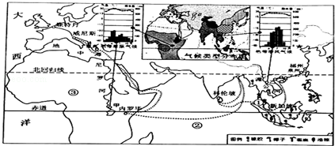
（1）①是 海峡；②是 洋；③是 洲．
（2）读甲、乙两地气候统计资料图，两地气温的共同特征： ．比较湄公河与尼罗河水文特征，汛期流量较大的是 ，含沙量较大的是 ．
（3）由自然条件和农产品的种类可知，东南亚是世界上 作物的重要产地．
（4）泉州作为“海丝”先行区发展对外贸易的有利社会经济条件： ．（至少两方面）

考点：洲界线；七大洲的地理分布和概况；四大洋的的地理分布和概况．
分析：地球上的陆地被海洋分割成六个大块和许多小块，面积较大的陆地叫大陆，面积较小的陆地叫岛屿，大陆和它附近的岛屿合称大洲．全世界共有七大洲，按面积由大到小排列分别为：亚洲、非洲、北美洲、南美洲、南极洲、欧洲和大洋洲．七大洲之间有的相连，有的被运河或海峡分割．
解答：解：（1）据图可知，图中①是东南亚的咽喉马六甲海峡，②是印度洋，③是非洲．
（2）由气温曲线与降水量柱状图可以看出，甲为终年高温，分干、湿两季的热带草原气候，乙地是终年高温，分旱、雨两季的热带季风气候，两地气温的共同特征终年高温；湄公河主要流经热带季风气候区，尼罗河主要流经热带草原气候区与热带沙漠气候区，因此可知，湄公河与尼罗河中，汛期流量较大的是湄公河，含沙量较大的是尼罗河．
（3）东南亚绝大部分位于热带，湿热的气候条件，使其成为世界上重要的热带经济作物生产基地之一，是世界上天然橡胶、油棕、椰子和蕉麻的最大产地．
（4）据图可知，泉州位于我国东南沿海地区的福建省，发展对外贸易的有利社会经济条件有：是海上丝绸之路的起点，也是著名的侨乡．
故答案为：（1）马六甲；印度；非；（2）终年高温；湄公河；尼罗河；
（3）热带经济；（4）是海上丝绸之路的起点，也是著名的侨乡．
点评：本题考查的知识点较多，要认真分析解答．

28．（2015•泉州）读俄罗斯有关地图，回答问题．
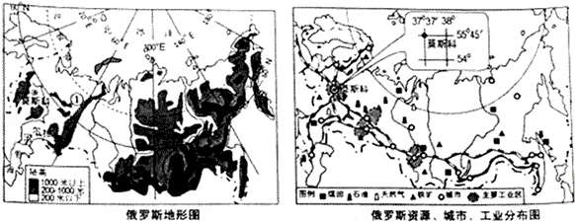
（1）①是 山脉，是亚欧两大洲的重要分界线；首都莫斯科经纬度是 ， ．
（2）俄罗斯地形类型以 为主；地势特征： ．
（3）俄罗斯工业生产部门中，重工业比重较大的最主要原因： ．
（4）简要分析俄罗斯西伯利亚的铁路集中分布在南部的主要原因有 ．（至少两方面）

考点：世界上的国家和地区概况．
分析：（1）地球是人类唯一的家园．目前，全世界人口已超过70亿，分别居住在220多个国家和地区．
（2）俄罗斯幅员辽阔，面积1709.8万千米²，是世界上面积最大的国家，也是唯一地跨亚、欧两大洲和东、西两半球的国家．
解答：解：（1）俄罗斯是一个地跨亚欧两洲的国家，①是亚欧两大洲的重要分界线乌拉尔山脉；据图可知，图中相邻两条经线的经度向东增大，就是东经，用符号E表示；相邻两条纬线的纬度向北增大，就是北纬，用符号N表示；据此可判断．莫斯科的经纬度是（37°37′E，55°45′N）．
（2）据图可知，俄罗斯地势东高西低，地形以平原、高原为主，其中平原约占全国总面积的70%．主要山脉有乌拉尔山、大高加索山等，西伯利亚东部和南部多山地．乌拉尔山脉以西为东欧平原，向东依次为西西伯利亚平原、中西伯利亚高原和东西伯利亚山地等．
（3）俄罗斯自然资源丰富，种类繁多，蕴藏量大，自给程度高，有利于俄罗斯发展重工业．
（4）西伯利亚大铁路就沿南部山区修建的原因是：南部人口、城市较集中，矿产资源丰富、纬度低，气温高，适合修建铁路．
故答案为：（1）乌拉尔；37°37′E；55°45′N；（2）平原、高原和山地；东高西低；
（3）自然资源丰富；（4）南部人口、城市较集中，矿产资源丰富、纬度较低，气温高．
点评：本题综合考查了俄罗斯的地理位置、地形、经济发展等知识点，属基础题．

29．（2015•泉州）自2010年以来，“应对气候变化，记录中国”专家组先后在7省8地进行了考察活动2015年陕西行启动．读图，回答问题．
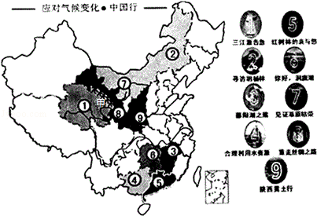
（1）⑨省主要位于 （地形区）．甲 山脉的冰雪融水是⑧甘肃省河西走廊的重要灌溉水源．①是 省，近年来，由于全球气候变暖，冰川消融，出现湿地萎缩等现象，位于该省的“三江源”发出告急．
（2）内蒙古主要位于我国西部的 （季风、非季风区），农业以 业为主；其自然景观自东向西是草原﹣荒漠草原﹣荒漠的变化，产生这种变化主要原因是 ．
（3）⑥省简称是 ，和③江西省都是我国的粮食生产基地，主要的粮食作物是 ，影响基农业生产不利的气候条件是 ．

考点：中国的地形的特征和分布；中国各省级行政区的简称和行政中心；青海省．
分析：我国的三级行政区划为省（自治区、直辖市）、县（自治县、县级市）、镇（乡）．我国共有34个省级行政单位，包括23个省、5个自治区、4个直辖市和香港、澳门两个特别行政区．
解答：解：读图分析可知：
（1）图中⑨为陕西省，位于黄土高原地区；图中甲是祁连山山脉，该山脉的冰雪融水是⑧甘肃省河西走廊的重要灌溉水源；图中①为青海省，“三江源”位于该省；
（2）内蒙古主要位于我国西部的非季风区，农业以畜牧业为主；因为，降水量自西向东逐渐减少，导致内蒙古地区自然景观自东向西是草原﹣荒漠草原﹣荒漠的变化；
（3）图中⑥省为湖南省，其简称是湘，湖南省和③江西省都是我国的粮食生产基地，主要的粮食作物是水稻，受夏季风的影响，其农业生产不利的气候条件是洪涝灾害频繁．
故答案为：（1）黄土高原；祁连山；青海；（2）非季风区；畜牧；降水量自西向东逐渐减少；（3）湘；水稻；洪涝灾害频繁．
点评：本题主要考查我国省区的位置、简称及农业发展，理解解答即可．

30．（2015•泉州）新疆和京津冀经济区是国家经济发展规划的重点区域．读有关地图，回答问题．
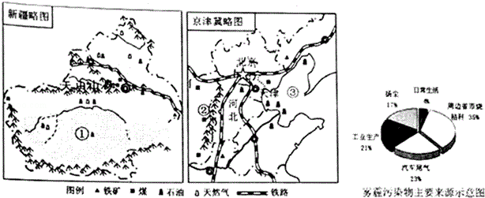
（1）新疆的行政中心是 ．①是 盆地；新疆自然环境的特点是 ，生态环境脆弱，若不合理的开发易导致土地 化和土地盐碱化等问题．
（2）②是 山脉，③是 海．京津冀部分地区出现“烟尘与雾霾齐飞，钢厂与民宅一色”的现象，读图，解决雾霾的合理措施有： （一方面即可）．
（3）两个区域都有丰富的能源矿产资源．京津冀发展经济不同于新疆的优势条件有： ．（至少两方面）

考点：新疆维吾尔自治区；京津唐、辽中南工业基地的位置和特点．
分析：（1）新疆维吾尔自治区位于中国西北边陲，土地面积约166万千米²，约占中国陆地总面积的1/6，是中国陆地面积最大的省级行政区域单位．
（2）环渤海全称为“环渤海经济区”或“环渤海地区”，是指环绕着渤海全部及黄海的部分沿岸地区所组成的广大经济区域．位于中国沿太平洋西岸的北部，是中国北部沿海的黄金海岸．
解答：解：（1）新疆的行政中心是乌鲁木齐．①是塔里木盆地．西北地区地处内陆，远离海洋，年降水量表现出由东向西逐渐减少的态势．新疆的东部和南部降水甚少，吐鲁番盆地西部的托克逊年降水量仅5.9毫米，是全国降水最少的地方．总的来说，干旱是本区自然环境的主要特征．水源条件成为制约西北地区发展农业生产的主要因素．随着经济开发力度的加大，新疆一部分地区的生态环境问题日益突出，主要表现在荒漠化和土地盐碱化、河流和湖泊干涸、耕地和草场退化、自然灾害频发等方面．
（2）②是太行山脉，③是渤海．雾霾天气严重，其解决的措施有：减少化石燃料的使用、开发利用新能源、加强空气质量的监测、对工业产生的废气进行综合处理达标排放、减少汽车尾气的排放、绿色出行、植树造林等．
（3）京津冀地区是我国北方最大的综合性工业区，其工业发展的有科技力量雄厚，水陆交通便利，市场广阔、人口密集、劳动力充足等．
故答案为：（1）乌鲁木齐；塔里木；干旱；荒漠；
（2）太行；渤；减少汽车尾气的排放；
（3）港口、铁路交通发达，市场广阔、人口密集、劳动力充足，科技发达．
点评：考查新疆和环渤海地区的发展状况，要理解记忆．

31．（2015•泉州）阅读有关图文资料，回答下列问题．
2014年泉州市水利建设巡礼，为经济社会发展注入最强水动力﹣“七库连通”形成“上蓄下引、丰枯调剂、资源互补、环境优美”的河库水系连通总体格局．
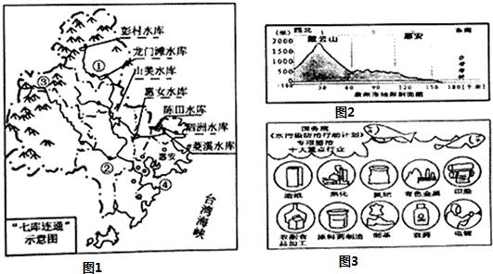
（1）①是 县；②是 市．③是 山脉；④是 湾．
（2）结合图1、2，该工程“上蓄下引”是受 因素影响，线路呈 走向．
（3）该工程“丰枯调剂，资源互补”是受降水时空分布的影响，泉州地区水量丰富的季节是 ，水资源较紧张的地区主要集中在 地区．
（4）读图3，为实现沿线“环境优美”，从生产生活方面提出合理的措施： ．（一方面即可）

考点：福建省．
分析：泉州简称“鲤”，别名“鲤城”、“刺桐城”、“温陵”，地处福建省东南部，北承福州，南接厦门，东望台湾宝岛，辖4个区，3个县级市，5个县和泉州经济技术开发区、泉州台商投资区．
解答：解：（1）①是德化县；②是南安市．③是戴云山脉；④是 州湾．
（2）“七库连通”工程“上蓄下引”是受地形因素影响，线路呈西北﹣东南走向．
（3）“七库连通”工程“丰枯调剂，资源互补”是受降水时空分布的影响，泉州属于亚热带季风气候，该城市水量丰富的季节是夏季，水资源较紧张的地区主要集中在沿海地区．
（4）为实现河流沿线“环境优美”，其合理的措施有：减少生活污水的排放、加大污水处理管理力度等．
故答案为：
（1）德化；南安；戴云；泉州；
（2）地形；西北﹣东南；
（3）夏季；沿海；
（4）减少生活污水的排放．
点评：本题考查泉州的相关知识点，读图解答即可．

